МІНІСТЕРСТВО ОСВІТИ І НАУКИ
НАЦІОНАЛЬНИЙ УНІВЕРСИТЕТ «ЛЬВІВСЬКА ПОЛІТЕХНІКА»
Кафедра систем штучного інтелекту



Контрольна робота з дисципліни
«Обробка та аналіз цифрових сигналів»

Виконав:
студент групи КН-414
Величкович Богдан

Викладач:
Матвійчук Я. М.

Львів – 2023
Розділ 1
Неперервна хвиля або неперервний сигнал — це електромагнітна хвиля з постійними амплітудою, частотою і, в математичному аналізі, з нескінченною тривалістю.
Цифровий сигнал — дискретний сигнал з певним значенням інформативного параметра, яке визначається у цифровій формі. Цифрові сигнали є цифровим зображенням дискретного сигналу, який часто видобувається шляхом квантування аналогового сигналу.
Дискретизація [1] — перетворення функцій неперервних змінних у функції дискретних змінних, за якими початкові неперервні функції можуть бути відновлені із заданою точністю.
Приклад математичного запису гармонічного сигналу, де аргументом є час t, а параметрами амплітуда А, частота ω, фаза ϕ :
y=А∙cos(ω∙t+ϕ).
Якщо аргумент t неперервно змінюється, то й сигнал у є неперервним.
А якщо t приймає лише певні дискретні значення, наприклад t = k∙δ, k=1,…,K,
то й сигнал у прийматиме значення лише в ці дискретні моменти часу:
y = А∙cos(ω∙k∙δ+ϕ), k=1,…,K.
При неперервній зміні параметрів А, ω, ϕ значення сигналу змінюватиметься також неперервно, хоча й дискретизовано за часом. А якщо значення сигналу записати у цифровій формі, то з’являється дискретність значень за рівнем, спричинена ненульовою величиною наймолодшого розряду в цифровому записі. Дискретність за рівнем називають квантуванням. Такий сигнал, дискретизований за часом і за рівнем, називають цифровим.
Аналогова обчислювальна машина — обчислювальна машина, яка обробляє інформацію, представлену в аналоговій (неперервній) формі.
Електронна обчислювальна машина (ЕОМ), комп'ютер ‒ комплекс технічних засобів, призначених для автоматичної обробки інформації в процесі вирішення обчислювальних і інформаційних завдань.
Аналогова величина може перетворюватись у цифровий код багатьма методами, що відрізняються точністю, швидкодією та складністю реалізації. Основна ідея – це підрахувати кількість каліброваних сходинок, якими можна заповнити вимірювану величину. Але пряма реалізація ідеї неможлива. Тому – чисельні методи аналого-цифрового перетворення.
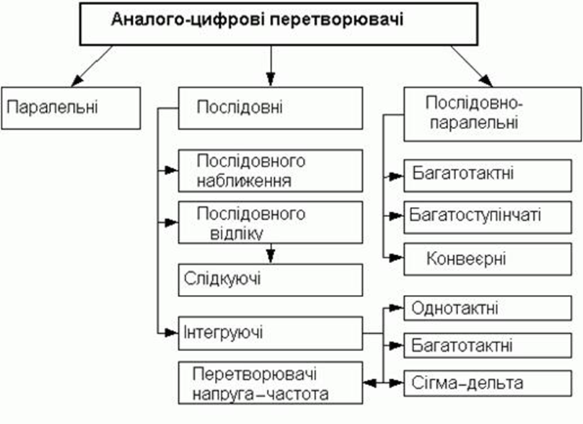
Теорема Котельнікова - Шеннона (теорема відліків, 1933-1948) - відтворення неперервного сигналу за його дискретним аналогом можливе, якщо при дискретизації на період найвищої частоти у спектрі сигналу припаде не менше двох дискретних відліків.
Для неперервного сигналу інформаційна насиченість є більшою, ніж для дискретного, бо неперервний сигнал несе в собі інформацію про сигнал в будь-який момент часу певного інтервалу, а цифровий є означений тільки в певні моменти часу.

Дискретизація розширює спектр. Для того, щоб підтвердити дане твердження звернемося до результатів 1 лабораторної роботи:
Кількість відліків | Ширина спектру
100 | 1.05557
200 | 1.11218
300 | 1.07189
Стиснення аудіоданих - це процес зменшення цифрової швидкості передачі даних шляхом зменшення статистичної та психо-акустичної надмірності цифрового аудіосигналу.
Стиснення відео - це зменшення обсягу даних у цифровому відео, засноване на наступному принципі: у кожному кадрі є надлишкова просторова інформація і надлишкова часова інформація: більшість кадрів схожі на попередній і наступний.
Розділ 2
Апроксимація [2] — наближене вираження будь-яких величин (або геометричних/математичних об'єктів) через інші, більш відомі (близькі за значенням) або більш прості величини.
В основі теорії апроксимації є апроксимаційна теорема Вейерштрасса. Неперервну функцію можна як завгодно точно наблизити степеневим поліномом, якщо не обмежувати його степінь (нестроге формулювання).
Інтерполяція — спосіб знаходження проміжних значень величини за наявним дискретним набором відомих значень.
Порівняємо інтерполяцію та апроксимацію на прикладі функції Рунге. Результати були отримані під час виконання 2 лабораторної роботи для значень полінома n=10 та n=20:

Інтерполяція | Апроксимація
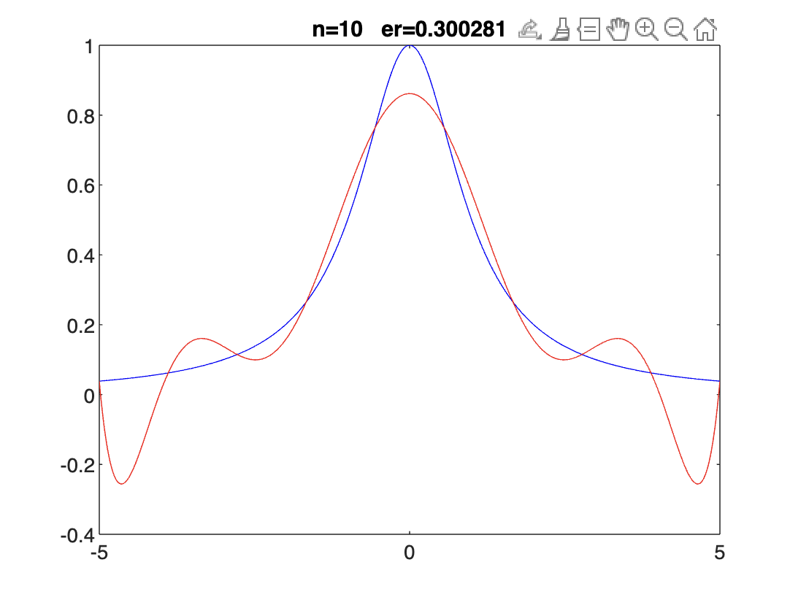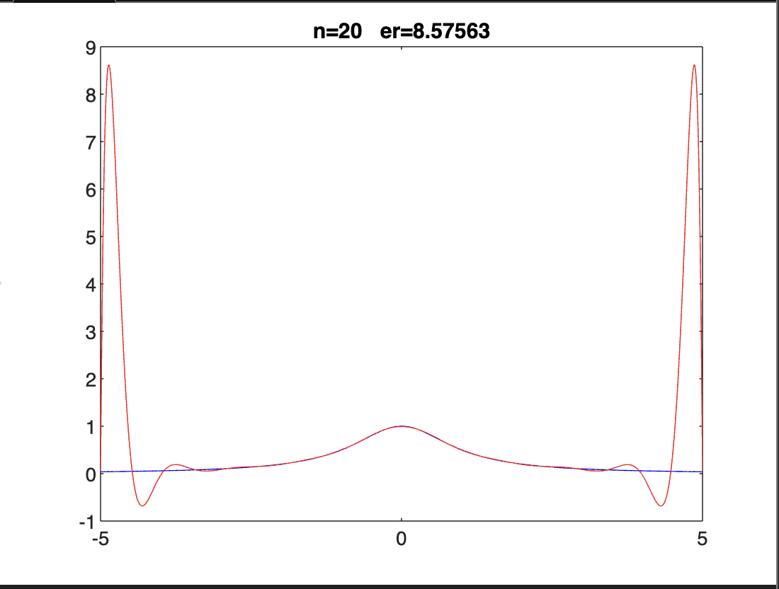 | 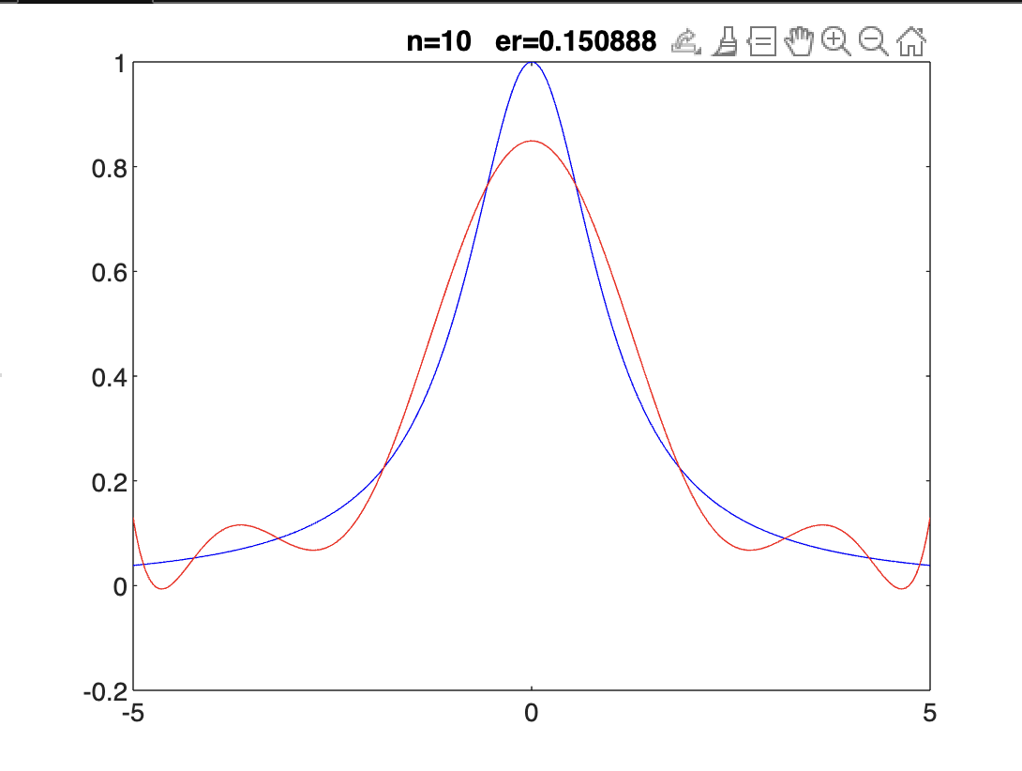  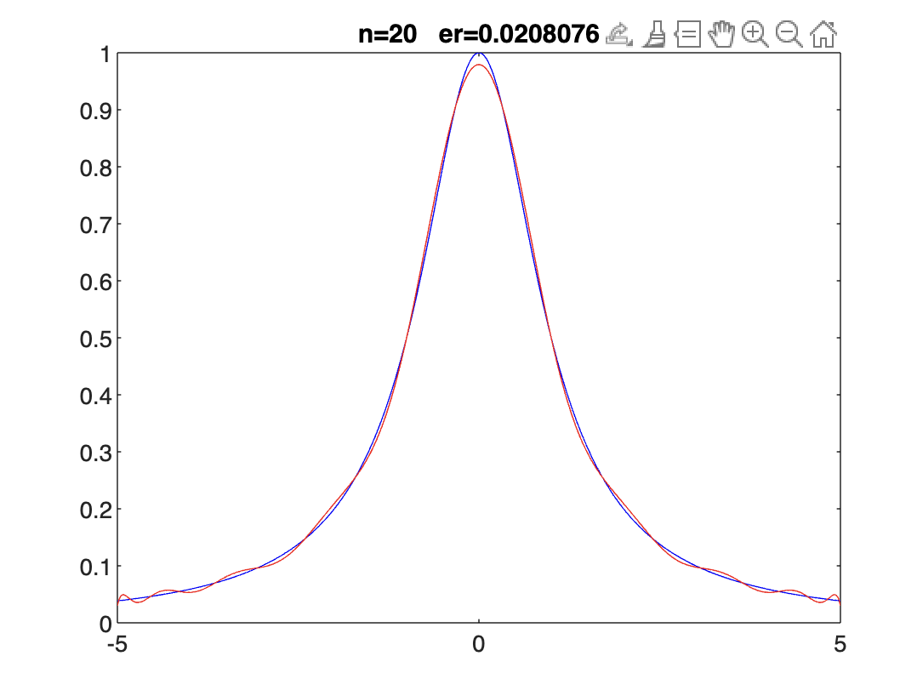

Графіки показують, що похибка апроксимації завжди менша за похибку інтерполяції; для малих значень n різниця невелика,але зі збільшенням степеня різниця похибок зростає. Обидва методи апроксимують функцію степеневим поліномом, але похибки відрізняються через різну реалізацію. Також похибки наведені дальше:

Інтерполяція:
n = 16; er = 2.1068
n = 18; er = 4.22345
n = 20; er = 8.57563
Апроксимація:
n = 16; er = 0.0460108
n = 18; er = 0.0309474
n = 20; er = 0.0208076
У висновку бачимо, що інтерполяція дає гірші результати, ніж апроксимація, причому з збільшенням степеню полінома зменшується похибка апроксимації та збільшується похибка інтерполяції.
Сплайн — функція, область визначення якої розбита на шматки, на кожному зі шматків функція є деяким поліномом (многочленом).
Сплайнова інтерполяція базується на наступному принципі: інтервал, що інтерполюється, розбивається на невеликі відрізки,кожен з яких визначається поліномом третього степеня. Основними перевагами сплайн-інтерполяції є її стабільність і невеликі зусилля.
Інтерполюючий сплайн будується легше ніж апроксимуючий, проте апроксимуючі сплайни мають хорошу властивість згладжування похибок функції.
Для дослідження сплайн-апроксимації звернемося до 2 лабораторної роботи. На наступному рисунку зображена друга похідна функції Рунге з доданими шумами (зліва) та апроксимація цієї функції за допомогою сплайн-апроксимації (справа):
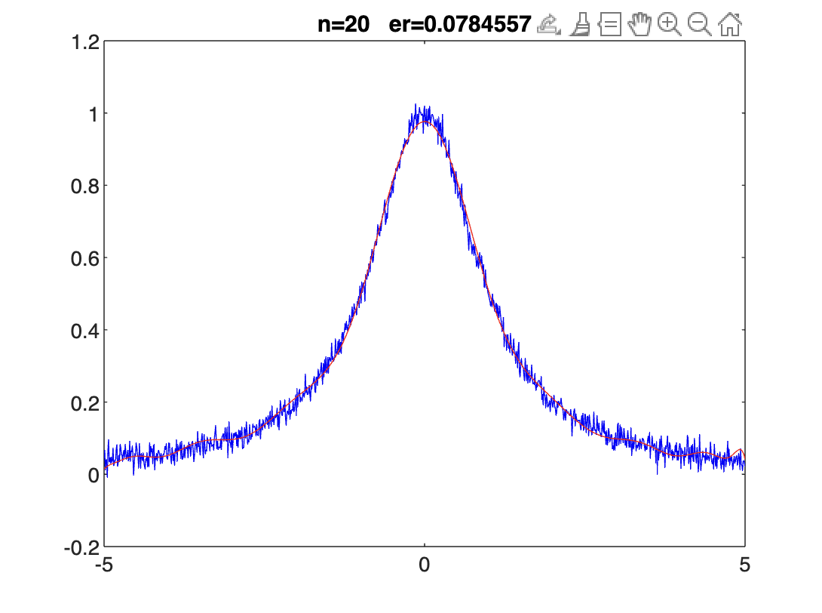
Розділ 3
Перетворення Фур'є — це інтегральне перетворення функції дійсної змінної на комплекснозначну функцію і навпаки.
Перетворення Фур'є функції f(t) математично визначається як комплексна функція F(ω), яка задається інтегралом:
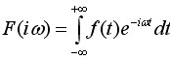
Обернене перетворення Фур'є задається виразом:
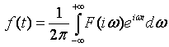
Функцію f (t) називають оригіналом, а комплексну функцію F(іω) – Фур'є-зображенням, або спектральною густиною. Функція f (t) повинна бути інтегровною, тобто має існувати відповідний інтеграл:
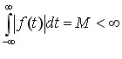
Дискретне перетворення Фур'є (ДПФ) — це математична процедура, що використовується для визначення гармонічного, або частотного, складу дискретних сигналів. ДПФ є однією з найбільш розповсюджених і потужних процедур цифрової обробки сигналів. Витоком ДПФ є неперервне перетворення Фур'є , яке визначається:
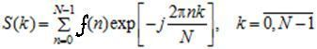
Швидке перетворення Фур'є — швидкий алгоритм обчислення дискретного перетворення Фур'є. Якщо для прямого обчислення дискретного перетворення Фур'є з N точок даних потрібно O(Nˆ2) арифметичних операцій, то ШПФ дозволяє обчислити такий же результат використовуючи O(NlogN) операцій.
Двовимірне перетворення Фур’є потрібне для частотного аналізу двовимірних сигналів, наприклад зображень. У дискретному випадку відповідні перетворення мають вигляд:
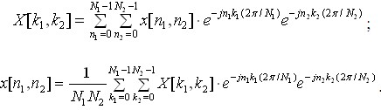
Класичне перетворення Фур’є – це частотний аналіз в гармонічному базисі системи лінійно-незалежних функцій, тобто жодна функція не є лінійною комбінацією інших.
Функції Уолша - це сімейство функцій, які утворюють ортогональну систему, що приймають значення тільки 1 та -1 на всій області визначення.
Матриця Адамара може бути сформована рекурсивним методом за допомогою побудови блокових матриць за такою загальною формулою:
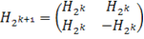
Кожен рядок матриці Адамара і є функцією Уолша.
Для дослідження впливу шумів на ЕКГ, при перетворенні Уолша-Адамара, та оцінки його фільтруючих властивостей, візьмемо результати 5 лабораторної роботи. Знизу зображено перетворення Уолша-Адамара та швидке перетворення Фур’є для фільтрування шумів:
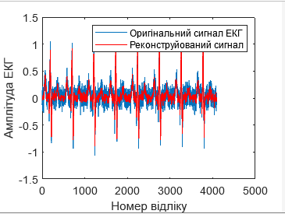
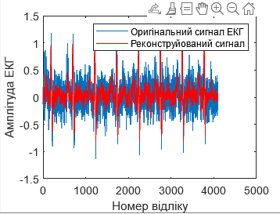
З даного порівняння можна зробити висновки, що перетворення Уолша-Адамара є окремим випадком узагальненого перетворення Фур'є, в даному порівнянні фільтруючі результати для перетворення Фур’є показали кращий результат.
Вейвлет-перетворення розглядають функцію у термінах коливань, локалізованих за часом і частотою. Локальність у просторі означає, що енергія вейвлетів сконцентрована на скінченному інтервалі, так звана функція на компактному носії.
Для порівняння роздільної здатності за часом і частотою вейвлет-перетворення і віконного Фур'є-перетворення візьмемо результати 7 лабораторної роботи:
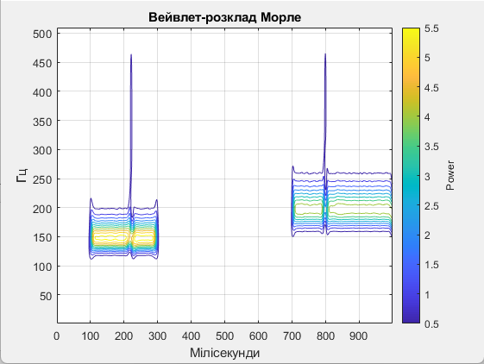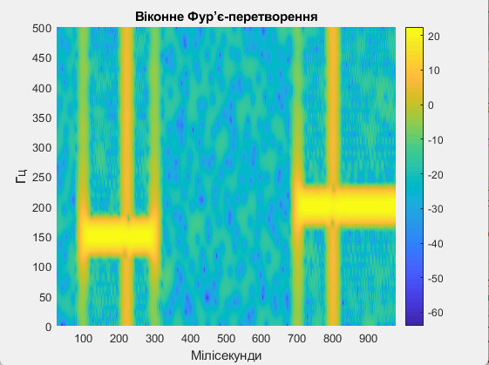
Віконне перетворення Фур’є показує хороші результати локалізації за частотою, проте погані результати для локалізації за часом.
Розділ 4
Аналогова фільтрація - найпоширеніший метод усунення несправностей. Пасивні фільтри використовуються для перешкод з не великою амплітудою від амплітуди корисного сигналу, тоді як активні фільтри використовуються для великих амплітуд перешкод.
Недоліком аналогових фільтрів є те, що частоту зрізу фільтра потрібно підлаштовувати, якщо тактова частота значно змінюється. На відміну від аналогових фільтрів, цифрові фільтри впливають на послідовність чисел, а не на безперервний сигнал. Кожне число в послідовності відповідає певному моменту часу ,тобто точці відліку сигналу під час аналого-цифрового перетворення.
Недоліком аналогової фільтрації є те, що частоту зрізу фільтра потрібно підлаштовувати,якщо тактова частота змінюється кілька разів.
Недоліком цифрової фільтрації є те,що високочастотні сигнали важко обробляти. Діапазон частот обмежений математичною теорією вимірювання. Тому для високочастотних сигналів використовуються аналогові фільтри. Перевагами цифрових фільтрів порівняно з аналоговими є: вища точність. Гнучкість конфігурації, легкість зміни характеристик. Компактність - аналогові фільтри для дуже низьких частот вимагають дуже громіздких конденсаторів і котушок індуктивності.
За частотними характеристиками фільтри розрізняють на – фільтр низьких частот, високих частот, смуговий фільтр та режекторний фільтр.
Також фільтри розрізняють за імпульсною характеристикою. Фільтр зі СІХ, або нерекурсивний фільтр – характерною особливістю є обмеженість по часу його імпульсної характеристики (з якогось моменту часу вона стає рівною нулеві).
Фільтр НІХ, або рекурсивний фільтр використовує один або більше виходів як входи, тобто має зворотні зв'язки. Він може бути нестійким, що є значним недоліком.
Для дослідження синтезу CIX-фільтра візьмемо результати 6 лабораторної роботи. На наступних рисунках зображено порівняння АЧХ для 8 та 32 порядку фільтра.
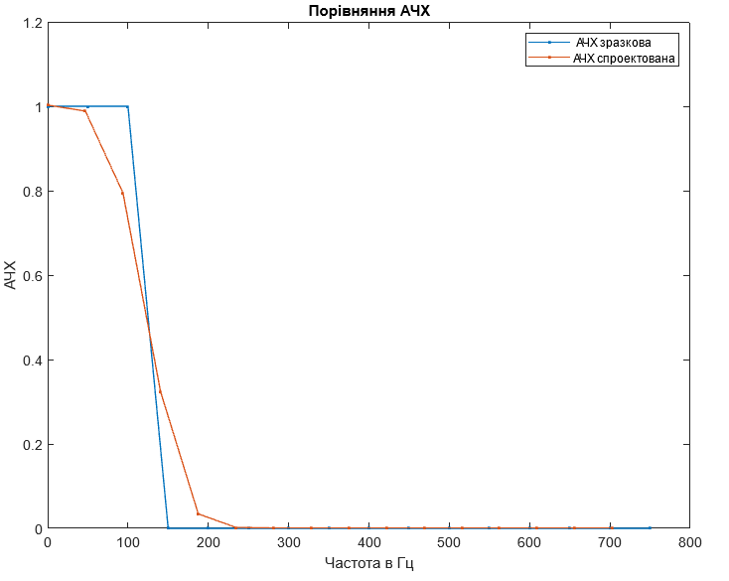
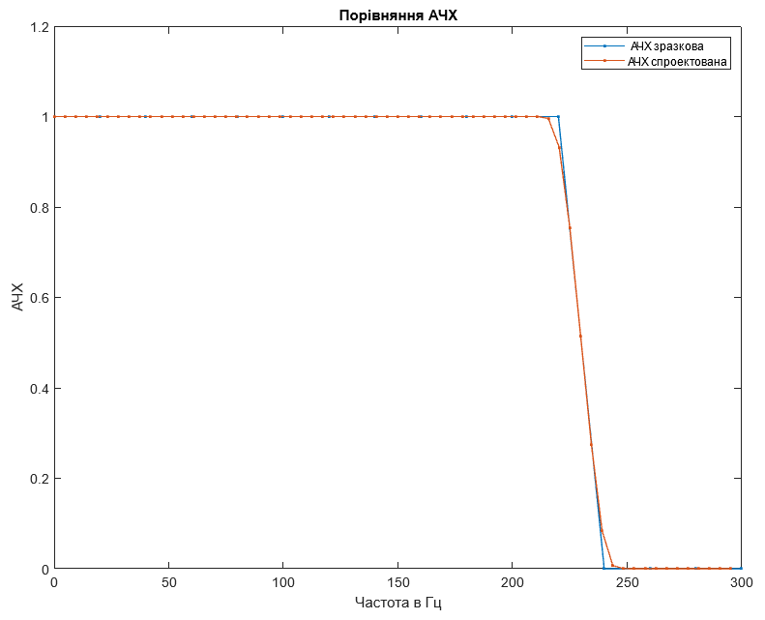
В результаті цього дослідження можна зробити висновок, що зі збільшенням порядку фільтра графік АЧХ стає більш гладким, а значення коефіцієнтів фільтра прагнуть до нуля.

Розділ 5
Кореляційний аналіз дає можливість встановити в сигналах наявність певного зв'язку зміни значень сигналів по незалежній змінній, тобто, коли великі значення одного сигналу пов'язані з великими значеннями іншого сигналу, або, навпаки, малі значення одного сигналу пов'язані з великими значеннями іншого, або дані двох сигналів ніяк не зв'язані.
Коефіцієнт кореляції – показник, який використовують для вимірювання щільності зв'язку між результативними і факторними ознаками у кореляційно-регресійній моделі за лінійної залежності. За абсолютною величиною коефіцієнту кореляції коливається в межах від -1 до +1. Чим ближчий цей показник до 0, тим менший зв'язок, чим ближчий він до ±1 – тим зв'язок тісніший.
Існують різні формули для розрахунку коефіцієнта кореляції. Поширена наступна (коефіцієнт кореляції Пірсона):
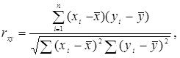
Кореляційна функція — функція часу або просторових координат, яка задає кореляцію у системах із випадковими процесами.
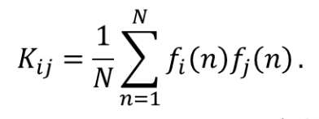
Регресійний аналіз присвячений методам аналізу залежності однієї величини від іншої. На відміну від кореляційного аналізу не з'ясовує чи істотний зв'язок, а займається пошуком моделі цього зв'язку, вираженої у функції регресії.
Регресійний аналіз використовується в тому випадку, якщо відношення між змінними можуть бути виражені кількісно у виді деякої комбінації цих змінних.
Спектр випадкового процесу є суцільним. Для випадкових процесів з постійною спектральною щільністю й нескінченною смугою частот потужність нескінченна, а кореляційна функція є дельта-функцією. Такий процес має нескінченну дисперсію, є некорельованим і називається білим шумом. У випадкового процесу з постійною спектральною щільністю в обмеженій смузі частот потужність є скінченною і її можна визначити.
Для визначення розмірності динамічної системи можна використовувати кореляційні співвідношення. Оцінити розмірність системи можна за допомогою поняття фрактальної розмірності.

Розділ 6
Швидкі алгоритми обчислень - це область обчислювальної математики, яка вивчає алгоритми обчислення заданої функції з заданою точністю з використанням як можна меншого числа бітових операцій.
Карацуба запропонував досягнути швидкості виконання алгоритмів за принципом зведенням задач до половинного розміру, що внесло великий розвиток в швидкі алгоритми. Згодом метод Карацуба був узагальнений до парадигми "Розділяй і володарюй", іншими важливими прикладами якої є метод двійкового розбиття, двійковий пошук, метод бісекції та інші.
Алгоритм Кулі-Тьюкі — найбільш поширений алгоритм швидкого перетворення Фур'є (ШПФ), запропонований та названий на честь американських математиків Джеймса Кулі та Джона Тьюкі.
Алгоритм спочатку обчислює ДПФ для парних вибірок $x_{2m}=x_{0}, x_{2}, ...,x_{N-2}$та непарних $x_{2m+1}=x_{1}, x_{3}, ...,x_{N-1}$, а потім поєднує ці два результати для отримання дискретного перетворення Фур'є усієї послідовності. Обчислення продовжуються рекурсивно, щоб зменшити кількість обчислень до O(N log N).

Список використаних джерел
- Дискредитація [Електронний ресурс] – Режим доступу:
https://uk.wikipedia.org/wiki/%D0%94%D0%B8%D1%81%D0%BA%D1%80%D0%B5%D1%82%D0%B8%D0%B7%D0%B0%D1%86%D1%96%D1%8F
- Апроксимація [Електронний ресурс] – Режим доступу: https://uk.wikipedia.org/wiki/%D0%90%D0%BF%D1%80%D0%BE%D0%BA%D1%81%D0%B8%D0%BC%D0%B0%D1%86%D1%96%D1%8F
- Дискретне перетворення Фур’є [Електронний ресурс] – Режим доступу:
https://uk.wikipedia.org/wiki/%D0%94%D0%B8%D1%81%D0%BA%D1%80%D0%B5%D1%82%D0%BD%D0%B5_%D0%BF%D0%B5%D1%80%D0%B5%D1%82%D0%B2%D0%BE%D1%80%D0%B5%D0%BD%D0%BD%D1%8F_%D0%A4%D1%83%D1%80%27%D1%94
- Цифровий фільтр [Електронний ресурс] – Режим доступу:
https://uk.wikipedia.org/wiki/%D0%A6%D0%B8%D1%84%D1%80%D0%BE%D0%B2%D0%B8%D0%B9_%D1%84%D1%96%D0%BB%D1%8C%D1%82%D1%80

